111下數位科技專案實作

【雙軸追光系統】

109033209 陳俊丞

1. 概念構想

我們知道太陽的相對位置是影響太陽能屋頂發電量最主要的因素，太陽的路線會在赤道、北回歸線與南迴歸線之間來回，由於台灣位於北半球，經北迴歸線，就相對位置而言，太陽光可說大部分都是由南方斜射，因此要獲得更多的發電量，太陽能板的方向必須朝向南方。

方向確定後，太陽能系統若要取得更高的日照強度，就是要讓陽光直射太陽能板，所以須讓太陽能板處於最佳傾斜角度，在台灣各地傾斜角度不同，緯度越高時，相應的傾斜角也越大，目前台灣地區的裝設角度大多是向正南向傾斜約 23.5 度或與當地緯度接近即可，以確保最佳發電量，例如太陽能板正面朝南，其電能累計最大值時傾斜角度分別約為台北 25°、台中 24°、台南 23°、恆春 22°，依照地點所在處之不同緯度來調整，就可以找到以上四地區太陽能板發電之最佳傾斜角度，而我發現安裝在屋頂的太陽能發電板都是固定的，而太陽能板在太陽直射面板才能輸出最大的功率，所以我希望做出能夠跟向日葵一樣追蹤太陽位置的活動太陽能板裝置。

1. 硬體設計
2. 雙軸二維旋轉

延續前一個寫字機器人專題的失敗經驗，我將二維運動的概念加入追光系統，但不同於寫字機器人的線性運動，追光系統是以兩個不平行的轉軸提供平面(紫色)以及仰角(橘紅色)的旋轉運動，並達到整個半球面的掃瞄，如下圖，並將基座固定在厚重基板上來穩固底盤結構，來確保旋轉角度不會因為底座旋轉而失真。

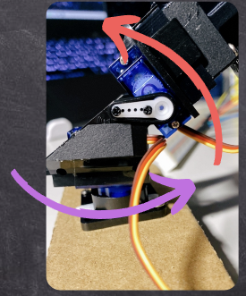

1. 光敏電阻

光敏電阻會依光照的強度去改變電阻值，所以我在上下左右相鄰的光敏電阻之間加上十字隔板來區分光敏電阻所受到的光強度，並透過類比輸入的方式讀取數值，而在上下的光敏電阻同理，透過上下的光強度差距來判斷是否需要提高或降低仰角。

以下為當光源在不同位置時，四個光敏電阻所接收到的光強度，並透過程式來驅動伺服馬達往高光強度方向轉動直到兩側差距小於20個光類比強度單位：

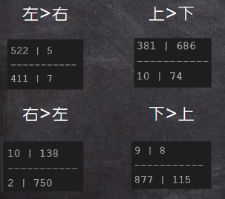

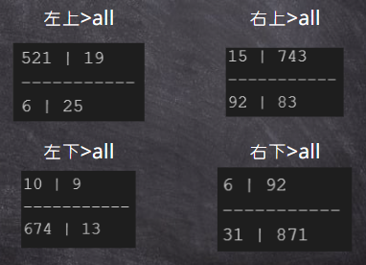

1. 伺服馬達

我們知道伺服馬達的轉動的角度是通過調節PWM信號的實現來實現的，標準PWM（脈衝寬度調製）信號的周期固定為20ms（50Hz）[1]，理論上，脈寬分佈應在1ms到 2ms之間，但是實際上，脈寬預期0.5ms到2.5ms之間，脈寬和舵機的轉角0°〜180°相對應。有一點不會的地方，由於舵機牌子不同，對於同一信號，不同牌子的舵機旋轉的角度也會有所不同，但我們並不需要如此精確地掌我旋轉或是位置變數，而我選擇使用Arduino IDE內建的Servo函式庫來控制伺服馬達。

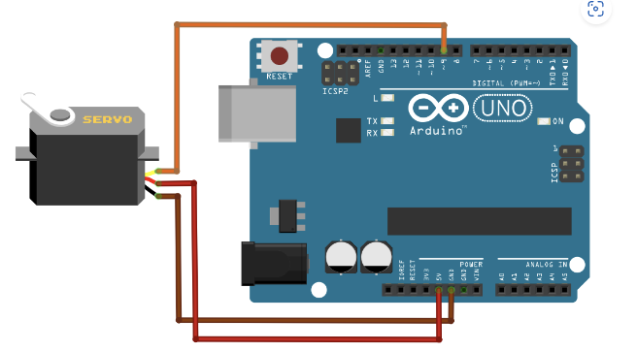

1. 軟體開發
2. 腳位設定與預設值

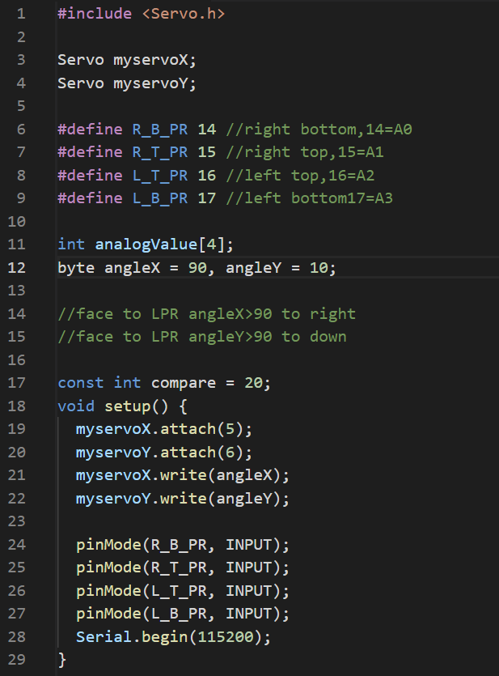

1~9：引入函式庫、設定伺服馬達名稱、光敏電阻腳位。

11：將四個光敏電阻的光強度輸入值存為陣列。

12：馬達角度初始化。

17：光強度比較值(上下或左右的差)，當比較值越大代表對光源越不靈敏，抖動幅度小，轉動穩定；當比較值越小，代表對光源越靈敏，反應速度快。

18：伺服馬達與光敏電阻輸入設定。

1. 光敏電阻預設值

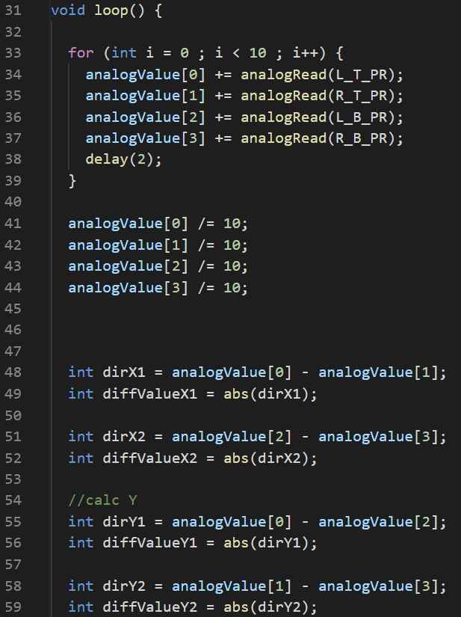

32~45：光敏電阻初始環境光強度平均，以此來比較，如此便能夠應對突然出現又消失的光，來減少誤差，不論是弱光或是強光都能夠應對。

48~59：計算光敏電阻左右及上下的差值。

1. 伺服馬達動作

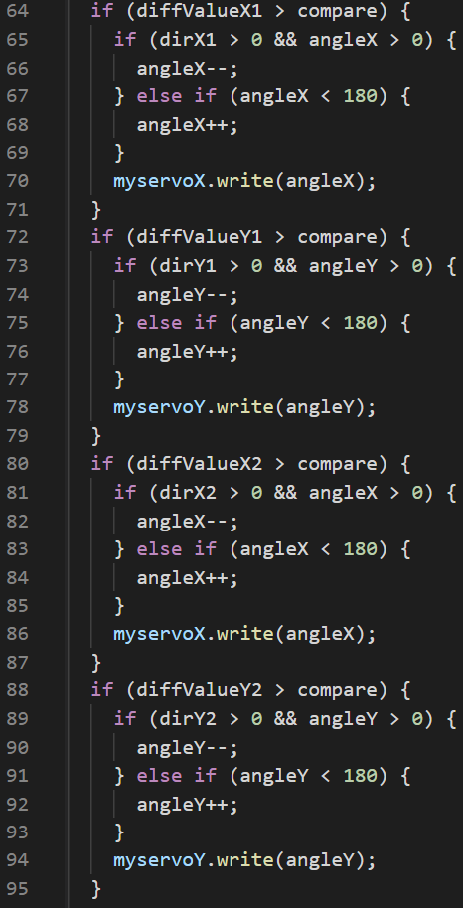



針對光敏電阻左右及上下差值的不同所需要反映的動作：

* 左>右：向左
* 右>左：向右
* 上>下：向上
* 下>上：向下

1. 動作完輸出與歸零

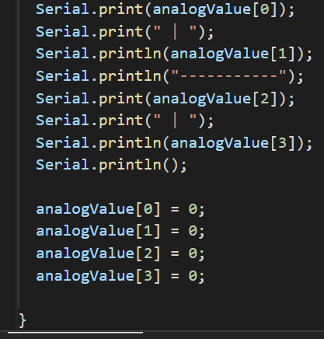

1. 成果展示
2. 完整實體(包括Arduino)

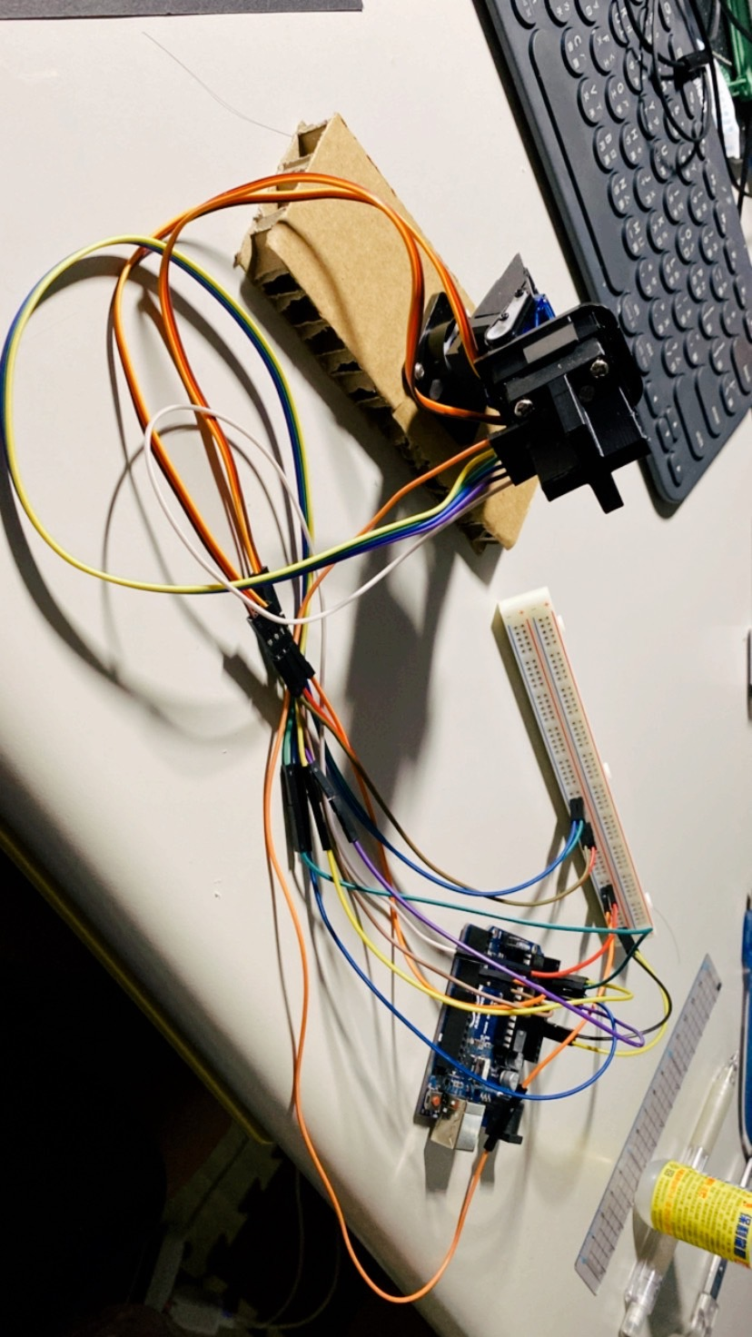

1. 追光系統背面圖

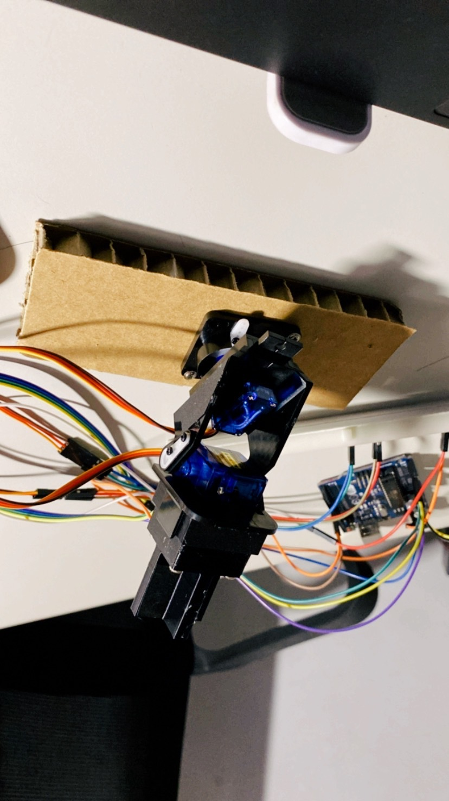

1. 四顆光敏電阻

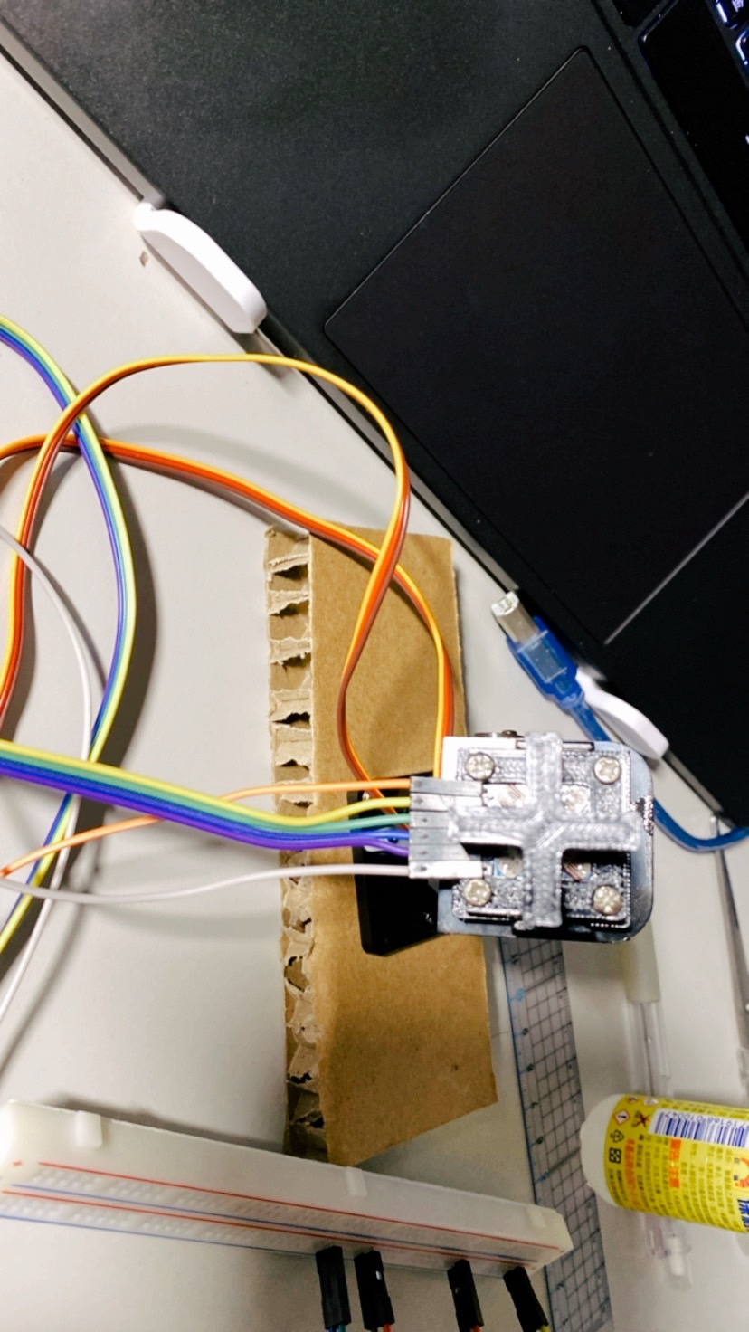

1. 追光系統正面圖

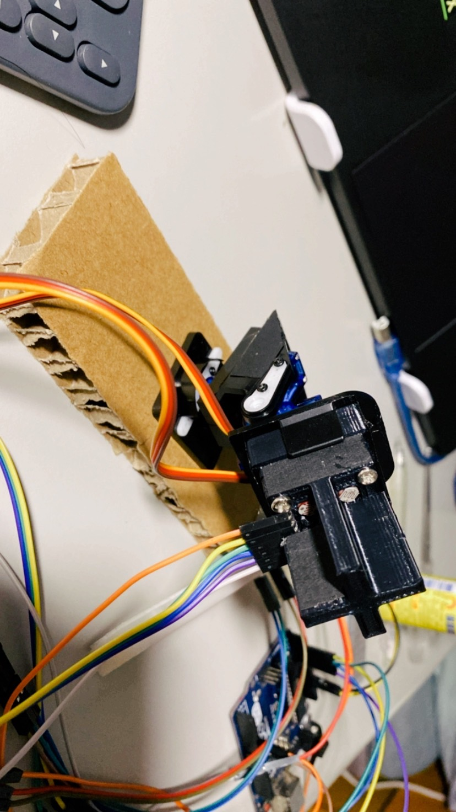

1. 未來展望與結論
2. 比起市售的二維轉軸產品，我在此專題中結合多光敏電阻組合，也大幅度的提高了太陽能板的功效，在未來也會更大的支撐結構來加裝太陽能板，並探討實際的生產效率，另外也會結合網路爬蟲引入當地的太陽軌跡來更精確地追蹤太陽。
3. 軟體方面，我希望能夠更完整地去進行回授的反饋，來確保轉動的角度真的如自己預期沒有失真。
4. 感謝的話

很謝謝助教與老師這學期的支持與幫忙，雖然我沒有按照自己的計劃完成寫字機器人的優化，一方面為了尋求結構的完美以及統一性，在3D列印所投入的金錢過多，我認為應該要停損，也因此更感謝助教與老師抽空與我討論步進馬達的結構與如何控制，另一方面，也因為起初對於寫字機器人(3D列印機的類結構)的熟練度不夠足以應對我所希望達到的成果，這部分我也有針對性加強，後來也因此在做追光系統，我特別補足了對於二軸驅動的知識，在後來的應力結構以及重心、角度選擇更細心也更熟能生巧，最後也很感謝同學，在我報告的同時糾正我並提供我更好的解法，我得說儘管這堂課的同學較少、上課的自由度很高，但完全不影響我吸收到許多的知識，尤其是針對自己有興趣的知識，也很慶幸我當初有選擇加簽這堂課，才能有這麼寶貴的經驗，謝謝教授，也謝謝助教這學期的教導與從旁協助，給了我很大的成長空間。

1. [Arduino入門教學課程：控制SG90 Servo伺服馬達 | 米羅科技文創學院 (mirotek.com.tw)](https://shop.mirotek.com.tw/arduino/arduino-start-16/)